Самостоятельная работа Перпендикулярность прямой и плоскости
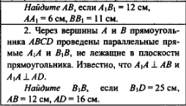
Самостоятельная работа Перпендикулярность прямой и плоскости
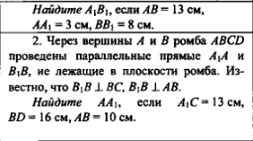
Самостоятельная работа Перпендикулярность прямой и плоскости
Самостоятельная работа Перпендикулярность прямой и плоскости

